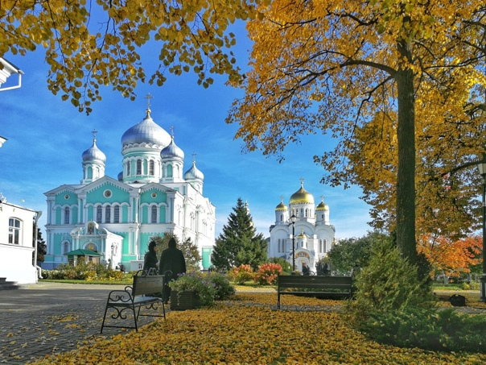

ПАЛОМНИЧЕСКАЯ СЛУЖБА ЗАДОНСКОГО РОЖДЕСТВО-БОГОРОДИЦКОГО МУЖСКОГО МОНАСТЫРЯ ОРГАНИЗОВЫВАЕТ ПОЕЗДКИ ПО СВЯТЫМ МЕСТАМ В НОЯБРЕ 2026 г. ПО СЛЕДУЮЩИМ МАРШРУТАМ:

1. СКОПИН
Келья и могилка схимон. Феодосии (Косоротихиной). Источник Тихвинской иконы Пресвятой Богородицы.
Отправление 1 ноября (воскресенье) в 07:00.
Возвращение 1 ноября.

2. ДИВЕЕВО
Свято-Троицкий Серафимо-Дивеевский женский монастырь
Богослужения в праздник Казанской иконы Пресвятой Богородицы. Мощи прп. Серафима и прп. жен дивеевских. Канавка Пресвятой Богородицы. Источник.
Отправление 2 ноября (понедельник) в 20:00.
Возвращение 4 ноября.

3. с. СЕЗЕНОВО
Иоанновский Казанский женский монастырь
Божественная Литургия в день празднования Казанской иконы пресвятой Богородицы. Престольный праздник обители. Мощи прп. Сезеновских святых.
Отправление 4 ноября (среда) в 06:30.
Возвращение 4 ноября.

- ГОДЕНОВО – ТРОИЦЕ-СЕРГИЕВА ЛАВРА - ХОТЬКОВО
Храм свт. Иоанна Златоуста, Троице-Сергиева лавра, Покровский женский монастырь
Богослужения. Животворящий Крест Господень. Мощи прпп. Кирилла и Марии, прп. Сергия Радонежского, прп. Никона Радонежского, Серапионова палата.
Отправление 6 ноября (пятница) в 21:00.
Возвращение 8 ноября.

- ЗАДОНСК
Рождество-Богородицкий мужской монастырь
Родительская суббота
Божественная Литургия. Панихида. Мощи свт. Тихона Задонского.
Отправление 7 ноября (суббота) в 06:00.
Возвращение 7 ноября.

6. с. КРУТЫЕ ХУТОРА
Благовещенский храм
Божественная Литургия в день памяти вмч. Димитрия Солунского. Частицы мощей св. угодников Божиих.
Купель в честь иконы Пресвятой Богородицы «Всецарица».
Отправление 8 ноября (воскресенье) в 06:30.
Возвращение 8 ноября.

7. ОПТИНА ПУСТЫНЬ – ШАМОРДИНО – КЛЫКОВО
Введенская Оптина пустынь – Казанская Амвросиевская пустынь – Спаса-Нерукотворного пустынь
Богослужения. Мощи прп. оптинских старцев. Часовня новомучеников оптинских. Келья и могилка схимон. Сепфоры. Источники.
Отправление 13 ноября (пятница) в 21:00.
Возвращение 15 ноября.

8. ТАМБОВ
Спасо-Преображенский собор
Божественная Литургия. Мощи свт. Питирима. Посещение музея свт. Луки Крымского.
Отправление 15 ноября (воскресенье) в 06:00.
Возвращение 15 ноября.

9. с. ТРОЕКУРОВО
Свято-Димитриевский Иларионовский Троекуровский женский монастырь
Божественная Литургия в день памяти прп. Илариона Троекуровского. Мощи прп. Илариона Троекуровского.
Отправление 18 ноября (среда) в 06:00.
Возвращение 18 ноября.

- ЗАДОНСК
Рождество-Богородицкий мужской монастырь
Ночная Божественная Литургия в день памяти архистратига Михаила и прочих Небесных Сил бесплотных. Мощи свт. Тихона Задонского.
Отправление 20 ноября (пятница) в 21:00.
Возвращение 21 ноября.

11. с. КРУТЫЕ ХУТОРА
Благовещенский храм
Божественная Литургия в день памяти архистратига Михаила и прочих Небесных Сил бесплотных. Частицы мощей св. угодников Божиих.
Купель в честь иконы Пресвятой Богородицы «Всецарица».
Отправление 21 ноября (пятница) в 06:30.
Возвращение 21 ноября.

12. СЕБИНО
Успенский храм
Божественная Литургия в день памяти блж. Матроны. Музей блж. Матроны Московской.
Отправление 22 ноября (воскресенье) в 06:00.
Возвращение 22 ноября.

13. ДИВЕЕВО-АРЗАМАС
Свято-Троицкий Серафимо-Дивеевский женский монастырь, Свято-Николаевский монастырь
Богослужения в праздник Казанской иконы Пресвятой Богородицы. Чудотворная икона Пресвятой Богородицы «Избавление от бед страждущих». Мощи прп. Серафима и прп. жен дивеевских. Канавка Пресвятой Богородицы. Источник.
Отправление 27 ноября (пятница) в 20:00.
Возвращение 29 ноября.

14. с. ПАНИКОВЕЦ
Покровский храм
Божественная Литургия. Молебен. Икона Пресвятой Богородицы «Праворучица».
Отправление 29 ноября (воскресенье) в 06:00.
Возвращение 29 ноября.

15. ЗАДОНСК
Рождество-Богородицкий мужской монастырь
Панихида в день памяти схиарх. Виталия Сидоренко. Мощи свт. Тихона Задонского.
Отправление 30 ноября (понедельник) в 16:00.
Возвращение 30 ноября.

ПОДРОБНАЯ ИНФОРМАЦИЯ ПО ТЕЛЕФОНУ ПАЛОМНИЧЕСКОГО ОТДЕЛА:
+7(4742)25-03-65
8-996-928-36-76

МЫ В СОЦИАЛЬНЫХ СЕТЯХ:
https://vk.com/palom48
https://ok.ru/palom48

